转债委外专户投资策略总结

1. 可转债介绍：

转债的全称为可转换公司债券，从名称上直观理解，转债即为一种可以转换为股票的债券。转债与普通信用债的最大区别，在于其可以按照一定的规则和比率将转债转化为股票（对应的股票称为正股）。需要注意的是，转债产品的转股权是投资者的一种权利而非义务，投资者既可以选择行使转股权，将手中的转债转换为股票，也可以选择将转债作为一只债券持有至到期。

一张转债能够转出的股票数目是相对固定的，以转债的票面价值（100元）为本金，按照约定的价格购买股票，行使转股权后得到的价值，等于转出股票的市场价格。因此转股权的价值本质上可以视为一种看涨期权的价值，转债的价格也很大程度上受正股价格左右。此外，我国的转债产品通常还设置有赎回条款、回售条款和下修条款等附加条款，而这些条款在不同的价格水平下会体现出不同的价值，这使得转债产品成为了一种复杂的衍生品。

总结来看，首先，转债仍是一只债券，具有定期支付的票息和本金等基本要素；第二，这只债券在转股期限内可以按照一定的规则转化为股票，从而获得对应份数正股的价值；第三，转债产品通常具有一些附加条款设定，从而使得转债产品的定价更为复杂；最后，由于转股权的存在，转债正股的走势是决定转债市场价格的重要因素。

1. 可转债交易策略：
2. 方向性策略：

可转债和可交换债的本质就是信用债券内嵌个股看多期权，因此挑选优质个券，博取其价格上涨带来的资本利得，是转股市场应用最广泛的策略。方向性策略盈亏的影响因素主要为：转债平价的变化（源自正股涨跌或转股价调整），以及转股溢价率的变化（主要受期权价值的影响）。

其中转股平价的变化研究重点是正股价值和趋势的判断，根据对正股基本面和市场预期差等方面的研究，以股票投资的逻辑选择质地优良风险收益比较高的标的正股对应的可转债品种。

而转股溢价率主要变动主要体现在市场对期权价值的定价上，更多体现了转债品种自身的特点。当市场整体悲观时，通常转债内嵌期权的定价都倾向于偏低导致相对而言溢价率水平偏低，而当市场整体乐观流动性充裕时，通常转债内嵌期权定价都偏高导致相对溢价率水平偏高。因此，从历史上看转债溢价率的变化导致可转债相对于直接投资股票而言更偏向于左侧交易，在市场情绪较差时转债的低估值和低delta会提供较好的保护作用，而当市场进入反转上涨阶段时估值和delta的修复又会让转债跟上正股的涨幅。不同时期转债转股溢价率时间序列图如下：

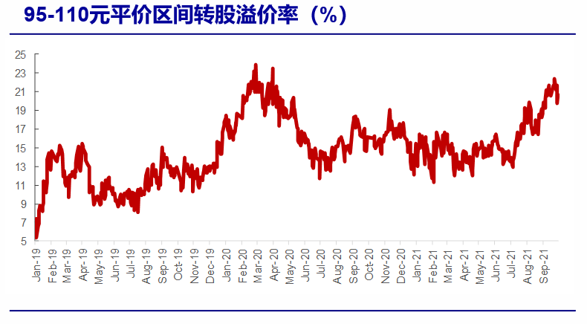

在我们投资于转债委外专户时主要考量的就是合作机构在股票研究和自上而下的估值研究方面的方法论和实践经验，优秀的转债投资需要在择时、期权、和股票基本面研究三个方面有较好的结合，具体如下图：

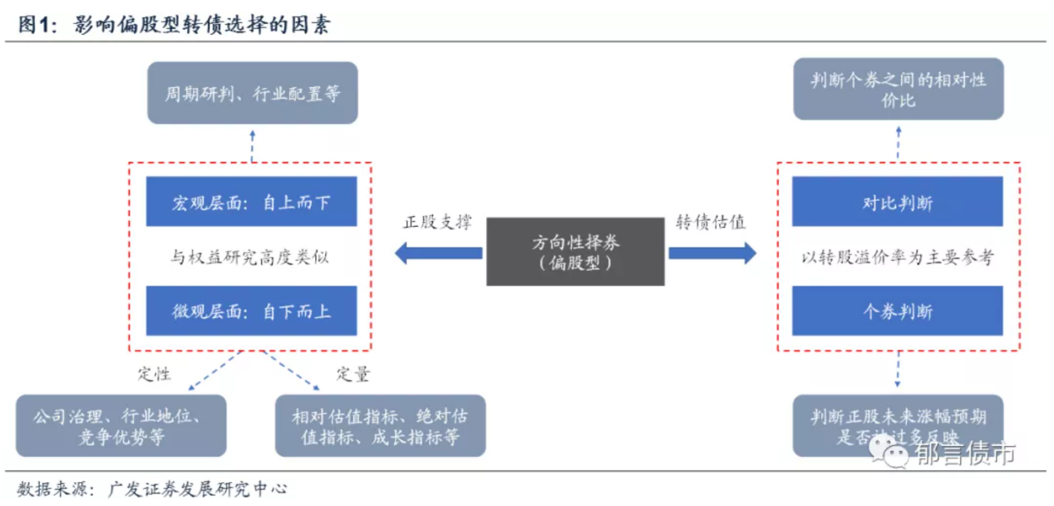

我们会通过考察管理人历史业绩以及个股研究资源和宏观层面上的研究支持力度的方式甄别适合合作的机构，以期能够充分利用外部机构的研究资源以作为我们投资转债方向策略的补充。

1. 低价品种配置策略

相对于方向性策略而言，低价品种配置策略能更大程度上发挥转债品种的自身特性。由于国内金融市场发展尚未达到发达市场的状态，国内上市公司尤其是市值较小的公司以及民营企业融资过于依赖直接融资（银行贷款），债券市场融资对于此类企业而言从监管和市场接受程度来说难度都比较高，且在历史上增发融资的难度较高。而转债品种以其低票息和存续期较长且可以作为增发替代的特点成为了中小企业以及银行的重要融资方式之一。从主观上说，绝大部分企业都希望发行的转债能够成功转股实现权益融资，所以历史上看国内转债97%的比例都以转股的方式结束生命周期，且从发行至摘牌只需2年左右，这意味着100元附近买入的转债至少可以在130附近退出，因此低价转债投资策略在国内一直是较好的价值投资方式。

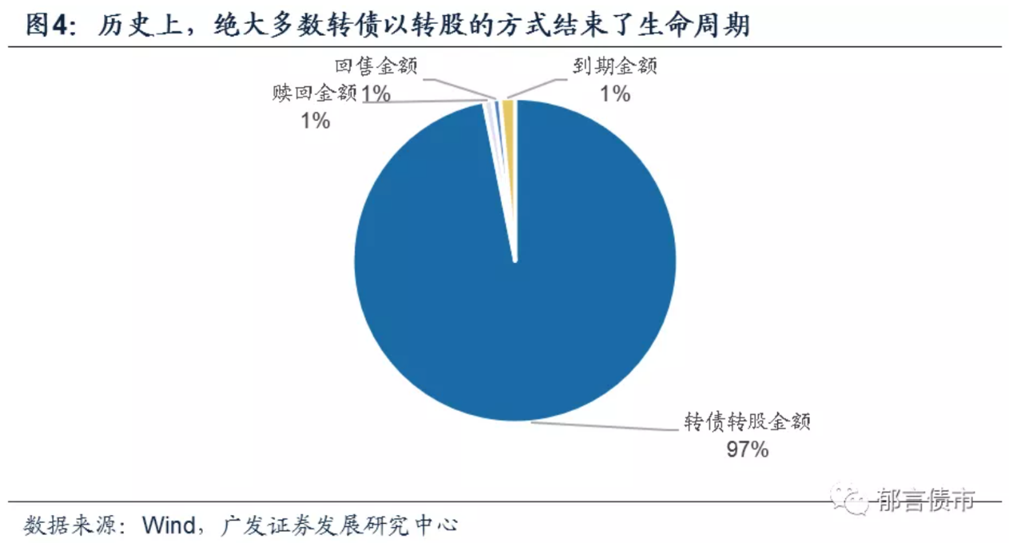

因此我们在转债委外专户的投资过程中也会对合作机构有业绩回撤的考核，以此来防止合作机构为短期业绩将策略过于集中在个股个券选择的方向性交易中。总的来讲，长期收益较稳定的低价策略与个券选择相结合的投资方式与我们偏向绝对收益的理财账户投资目标更为契合。其中，低价格并低溢价率转债策略投资回测效果如下：

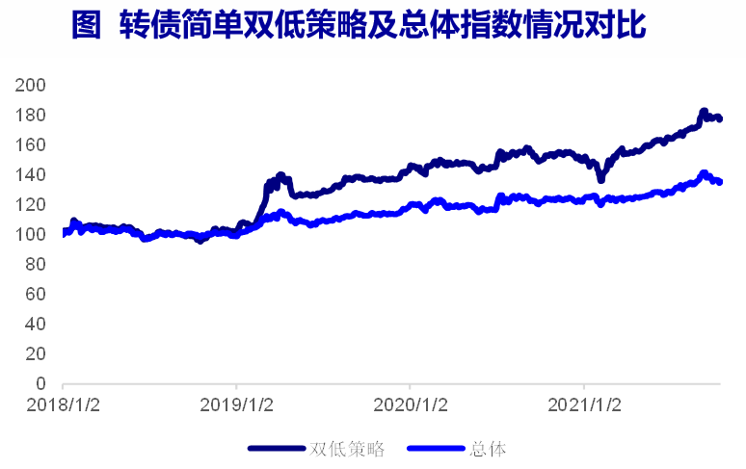

如图可见，低溢价率并低价格转债策略总体来讲能为组合带来比较稳定的超额收益，若叠加对转债正股的主观选择以及定价研究，则可以获得更为稳定的超额收益。

1. 其他策略

另外，转债网下打新、溢价套利、条款博弈等子策略也是转债投资的阶段性盈利方式。

网下打新策略：当转债市场走势较弱时，发行企业经常会设置网下打新的方式来保证发行成功，而市场合作机构由于在股票和转债打新操作中承销商关系较好，通常在网下打新方面有优势。

溢价套利策略：为在转债价格低于其转股价值时买入转债，进行转股并卖出的交易。当溢价套利机会存在时可以获得相对较确定的收益。委外合作机构可以利用交易资源和系统的优势时效性更好的实现套利交易。

条款博弈策略：在转债接近触发下修条款时可以根据对发行人的研究和市场沟通来进行条款博弈交易，若发行人选择下修转股价则转债会有较大涨幅。下图为董事会提议下修转股价后转债走势统计图：

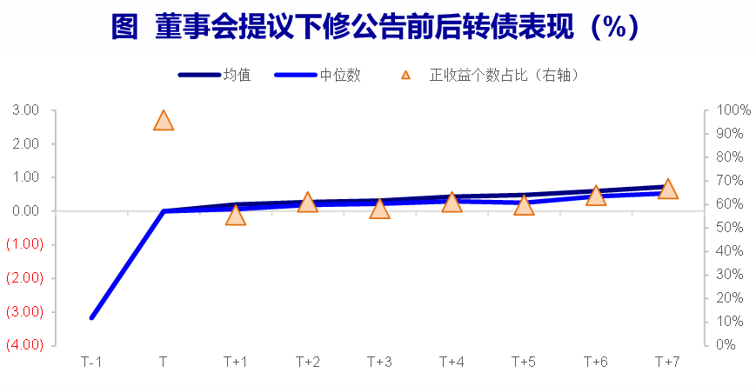

如图可见，转债转股价格下修前后有比较确定的超额收益。而委外合作机构由于研究平台建设时间长，通常在这方面有一定的信息优势，可以作为辅助策略提高组合的超额收益。